Liči
Liči pochádza z južnej Číny. Liči sa hovorí aj čínska jahoda alebo slivka, pre svoju sladkú chuť.
Rastie na nízko rozvetvených stromoch s pomerne hrubým kmeňom, ktorý v dospelosti dosahuje výšku do 15 metrov a rodia „uzavreté” plody podobné orechom. Vytvárajú sa z kvetných strapcov a rastú v strapcoch po 30 plodov. Pestovalo sa už pred 30 000 rokmi.

Liči sa dnes pestuje v Číne, Japonsku, na Havajských ostrovoch, na Madagaskare, v Južnej Afrike, Keni, Brazílii, Austrálii a na Floride. Liči po zbere nedozrievajú, preto sa zbierajú zrelé a transportujú sa letecky.

Plod
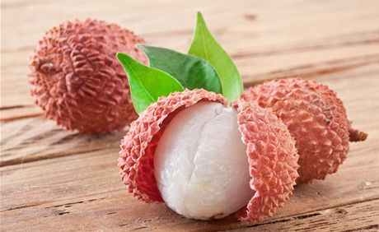
Plod je veľký asi 2,5 - 4 cm.
Semená sú obalené bledoružovým tvrdším mieškom, okolo ktorého je priesvitná belavá alebo ružovkastá dužina. Liči v sebe skrýva pomerne veľké jadro.
Plody sa vo svete považujú za jeden z najaromatickejších a najchutnejších druhov ovocia. Liči sú tiež bohaté na meď, fosfor, draslík, vitamín C a vitamín B, tiamín. Majú znížený obsah nasýtených tukov, cholesterolu a sodíka.

Ako chutí liči?
Biela a veľmi šťavnatá dužina má vynikajúcu chuť niektorým, pripomínajúcu
grapefruit namáčaný v bazovom sirupe, iným zas mandarínky v kompóte. Zaujímavé je, že po
usušení je dužina sladšia a poznáme ju ako „oriešky liči“.

Liečivé účinky
Lieči kašeľ a žalúdočné vredy, nádory a zväčšené žľazy. Kôstkam sú pripisované
analgetické účinky - tlmia bolesť. Čaj zo šupiek sa užíva proti hnačkám, lieči kiahne a v Indii aj proti
neuralgickým bolestiam. Z výťažkov z kôry, koreňov a kvetov prebiehajú v súčasnej dobe v
USA laboratórne pokusy. Majú byť využité pri liečení niektorých rakovinových nádorov.
Pomáha pri chudnutí.

Použitie

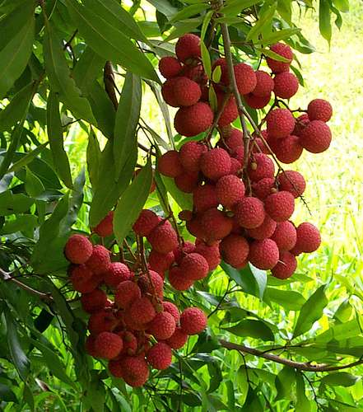
Používa sa do ovocných šalátov, zmrzlín, kokteilov a v Oriente sa pridáva aj do rôznych varených pokrmov a ako príloha k omáčkam. Z liči sa vyrába aj kompót. Môže sa pridať i k sladko pripravovanému mäsu. Sušená dužina známa ako oriešky liči je ešte sladšia ako čerstvé ovocie. Nesmie sa však variť, dreň by zhúževnatela, preto ho konzumujeme čerstvé.
Pri konzumácii viac ako 300 kusov za deň hrozí zimnica a krvácanie.

Nutričné hodnoty

Jedna šálka čerstvého liči obsahuje 1.58g bielkovín, 125 kalórií a 2.5g vlákniny.

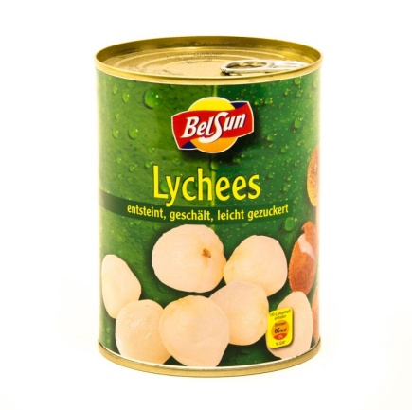

Recept

Plnené liči

Suroviny:
- 450 g zaváraných liči bez kôstok (čínske slivky)
- 220 g zaváraného ananásu
- pár kvapiek vanilkovej (alebo mandľovej esencie).
Postup:
Liči vyklopíme do misy a šťavu zlejeme. Plátky ananásu necháme odkvapkať a tekutinu uschováme. Každý ananásový plátok rozkrájame na prúžky dlhé 2 cm. Do každého liči vložíme dva prúžky ananásu a naukladáme ich do hlbokej servírovacej misy. Šťavu z liči a ananásu zmiešame s niekoľkými kvapkami esencie a lyžičkou ju nalejeme na ovocie. Podávame dobre vychladené. Ako obmenu môžeme liči plniť čerešňami, mangom, zaváranými hruškami, pomarančami atď.
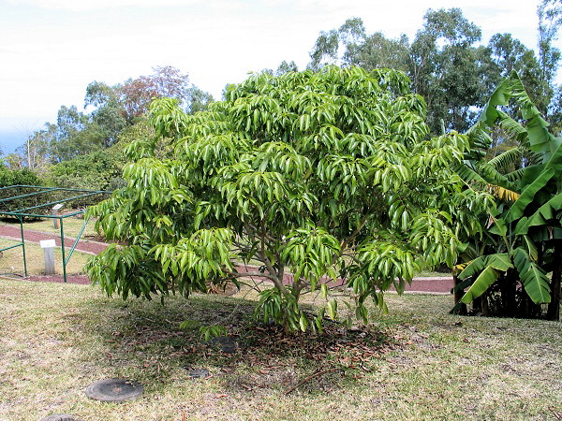

Strom liči

Zdroje:
http://www.exoflora.sk/ovocie/lici/
http://www.vitarian.sk/clanky/vyziva/2013/lici
http://zelovoc.nazdravie.sk/sk/ovocie/lici/64/
http://www.pluska.sk/izahradkar/uzitkova-zahrada/ovocie-zelenina/spoznavame-exoticke-ovocie-lici.html
https://www.google.sk/search?q=li%C4%8Di&biw=1745&bih=883&source=lnms&tbm=isch&sa=X&ved=0CAYQ_AUoAWoVChMI85rNveLayAIVyAUsCh1uXwly#
LUKÁŠ SVAT II.A

